**LỚP 6A1 HÀO HỨNG THAM GIA CUỘC THI “ HÀ NỘI TRONG EM”**

Thời gian vừa qua, Hội đồng Đội thành phố Hà Nội đã phát động cuộc thi “Hà Nội trong em” với mong muốn giúp các bạn học sinh có những ngày nghỉ ở nhà phòng, chống dịch Covid-19 thật ý nghĩa. Cuộc thi nhằm giúp các bạn thể hiện tình yêu quê hương, đất nước, Thủ đô đồng thời hiểu sâu sắc hơn về nếp sống văn hóa của người Hà Nội từ đó kế thừa, phát huy truyền thống đạo đức tốt đẹp, góp phần xây dựng hình ảnh thiếu nhi Thủ đô thanh lịch, văn minh.

Hòa chung niềm háo hức của hàng nghìn các bạn học sinh thủ đô, tập thể lớp 6A1 chúng em rất hào hứng tham gia. Chúng em đã có nhiều tác phẩm phong phú, đặc sắc về dịch vi rút Corona, về tình yêu Hà Nội…Từ những khổ giấy A3, những hộp bút sáp, chì màu, chúng em đã truyền tải được rất nhiều thông điệp ý nghĩa, như: “Nhớ giữ ấm cơ thể”, hay “vệ sinh cá nhân sạch sẽ”, “rửa tay thường xuyên bằng xà phòng” và“súc miệng bằng nước sát khuẩn”… Qua những bức tranh ấy, mỗi bạn học sinh đều rằng: Không có gì là không thể vượt qua nếu không cùng nhau “chung lưng đấu sức”. Em cùng các bạn cũng hi vọng chúng ta có nhiều hiểu biết về dịch bệnh này để không chỉ giúp bản thân mà còn cùng cả cộng đồng chung tay chống lại đại dịch do vi rút Corona gây ra. Bên cạnh đó, qua cuộc thi này, chúng em như hiểu được nhiều điều hơn, cảm nhận được sức sống mãnh liệt, thấy tự hào và càng thêm gắn bó với Hà Nội- Thủ đô của chúng ta hơn trong những ngày đại dịch Covid kéo dài này.

**Một số tác phầm dự thi của các bạn trong lớp 6A1**

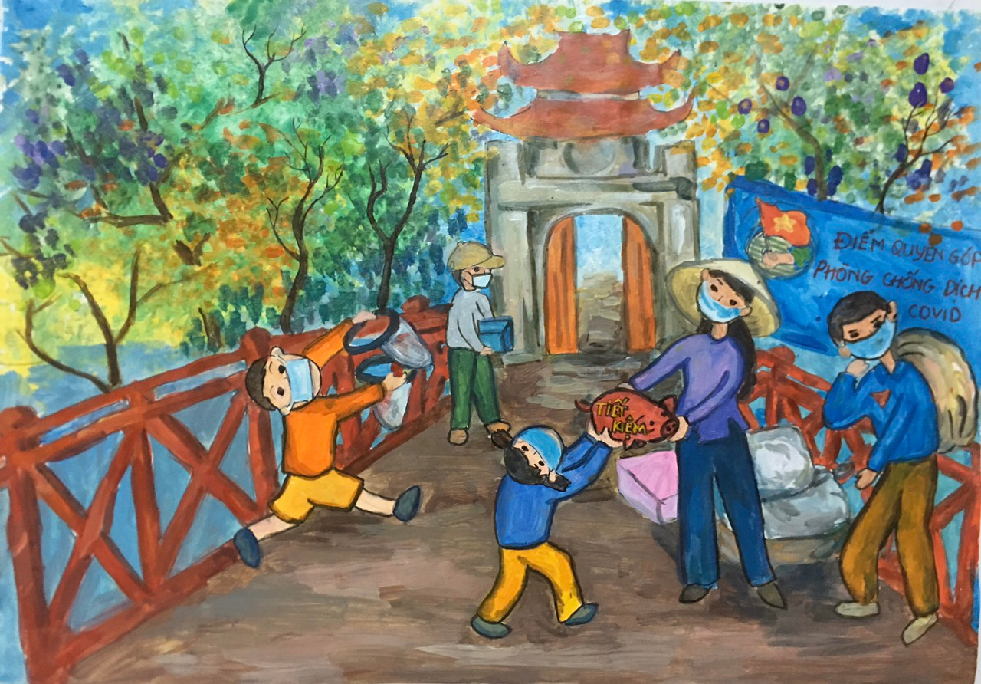

**Tác phẩm của bạn Đinh Thanh Phong – Lớp 6A1**

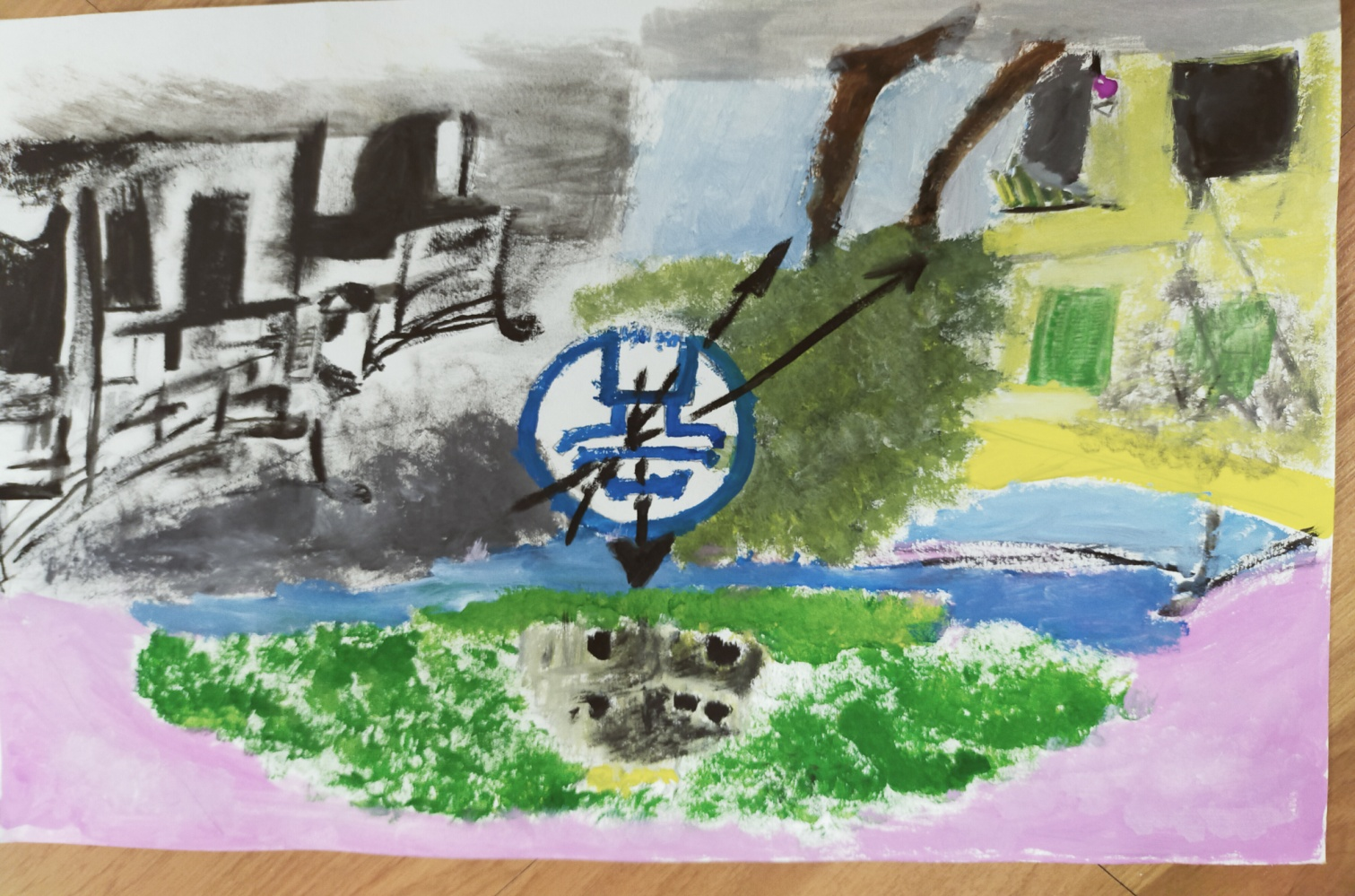

**Tác phẩm của bạn Vũ Minh Châu – Lớp 6A1**

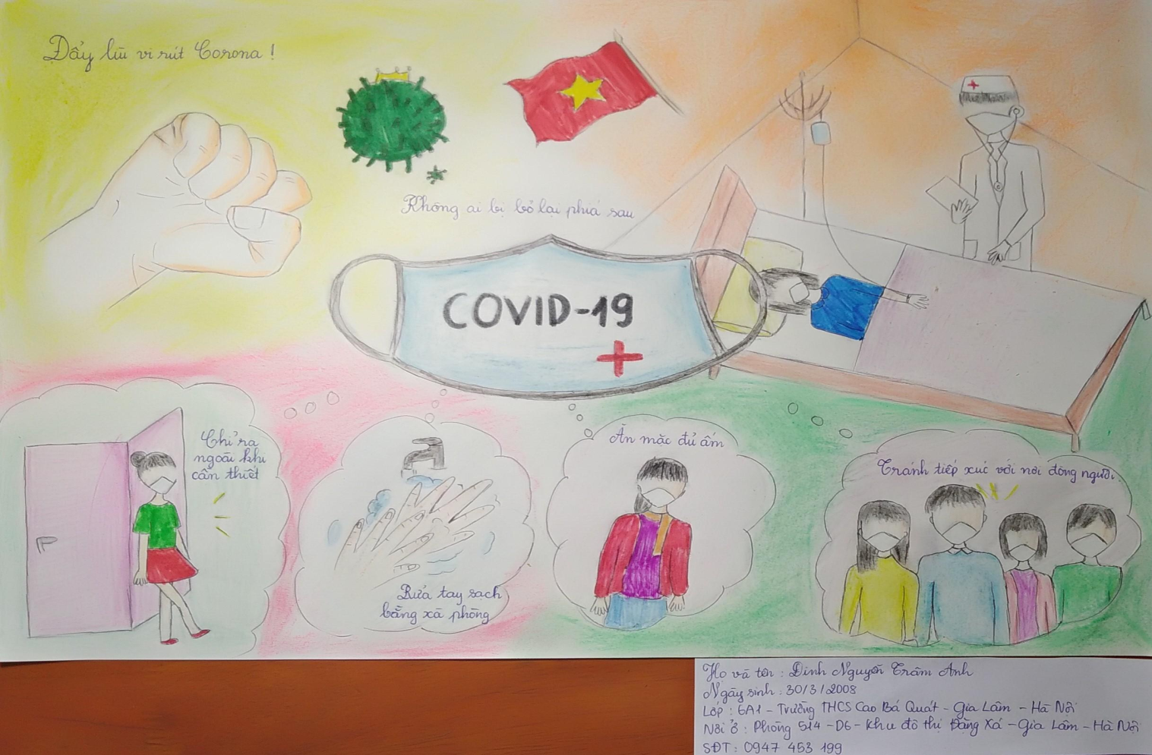

**Tác phẩm của bạn Đinh Nguyễn Trâm Anh – Lớp 6A1**

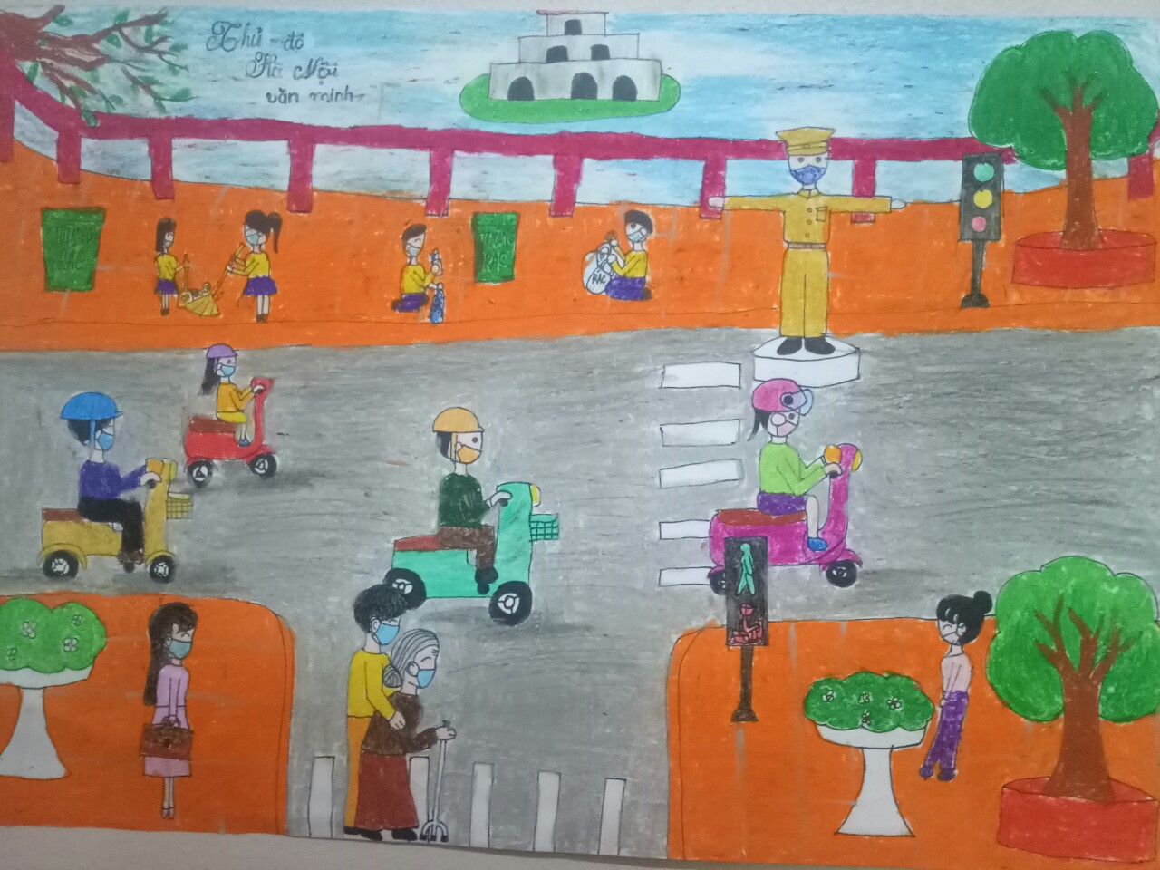

**Tác phẩm của bạn Nguyên Doãn Hương Trà – Lớp 6A1**

***Tác giả bài viết: Đinh Nguyễn Trâm Anh – Lớp 6A1***